基础篇 第十三回
面向对象初显威力，Worksheets玩转表单
http://study.163.com/course/courseLearn.htm?courseId=1003088001#/learn/video?lessonId=1003510012&courseId=1003088001
上一届课里我们讲了一些云山雾绕的方法，什么类，对象，方法啊属性啊，等等
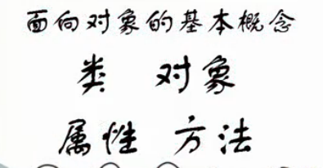
概念，相信大家现在还没想明白，没关系，我们现在想不明白也不要紧，因为计算机是一个非常实用的技术，所以它里面看上去很多难懂难以理解的概念，归根到底都是和实际的问题挂到一起的，所以 后面在用这些技术解决实际问题的时候，回过头来再来看这些概念，会感觉这些概念很好理解，好的现在回到正题，看一下现在再excel中，怎样用面向对象技术来解决实际的问题，我们从工作表开始，大家看这是非常简单的小程序。
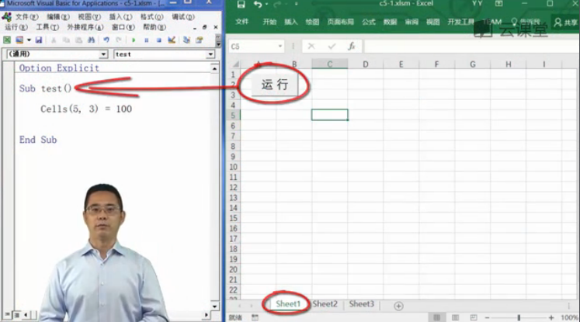
在sheet1这张表里有个按钮，按下按钮之后就会执行左边的一段小程序，程序的内容很简单，也就是把第五行第三列中的单元格的内容写成100，这个程序我们都能理解，那么我要问一个问题，我们的这个工作簿里面有三个按钮，请问这个Cells(5,3)指的是那张表里面的呢？
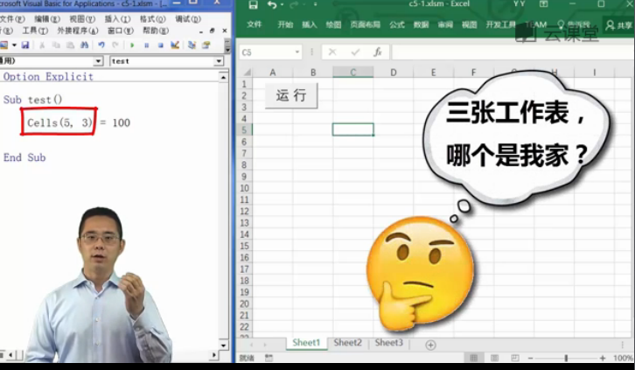
我想大家都明白，一定是sheet1这个工作表，可是为什么呢？我们并写下sheet1的第五行第三列啊。那么这就是VBA它的默认的原则，VBA认为如果你没有指定是那张工作表，它就认为是显示在屏幕上的这张工作表。
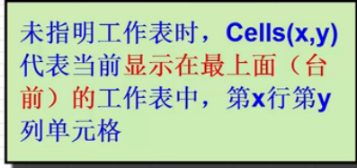.
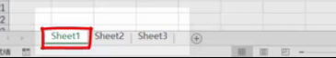
我们知道sheet1显示出来了，而sheet2和sheet3并没有显示出来，只露出一个标签来，所以他就是sheet1的cells(5,3)
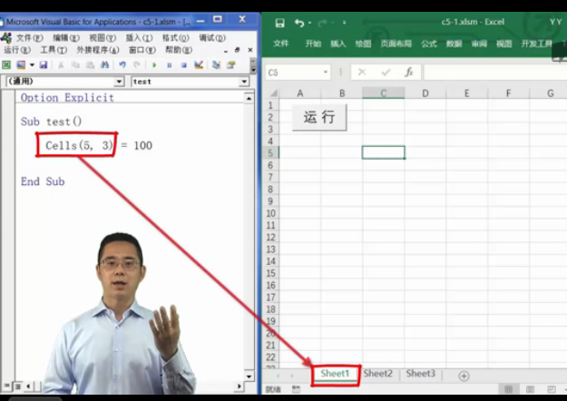
那么我们提出一个新的要求，如我我们按下按钮之后，不处理sheet1这张表格，而是处理sheet3这张表格的cells(5,3).写成100。该怎么做呢？
我想大家应该这样理解，让“heet3工作表的cells(5,3)=100”
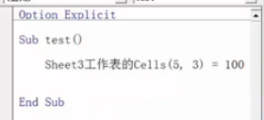
这句话非常正确，那么怎么让计算机看懂呢？换句话说怎么在表示sheet3工作表这个东西呢？我想大家应该能想到，就是我们上节课讲的对象。我们说万事万物皆是对象，那么sheet3工作表这个事物，也是一个对象，我们可以用一个对象化来代表他。当然是worksheet（工作表）类的对象了。
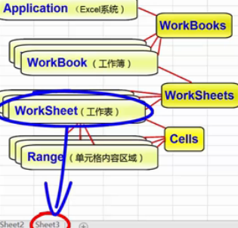
我们就声明w1这个变量是工作表类的对象。
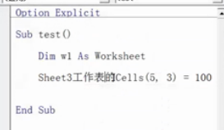
然后用w1的第五行第三列等于100.
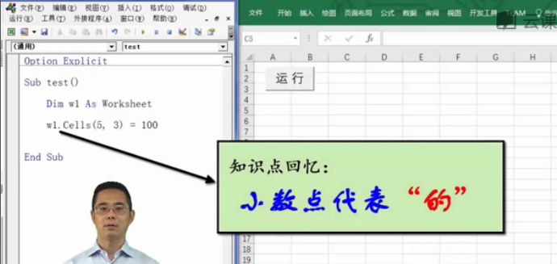
大家注意一下这个as，它指明了这个变量属于什么类型。
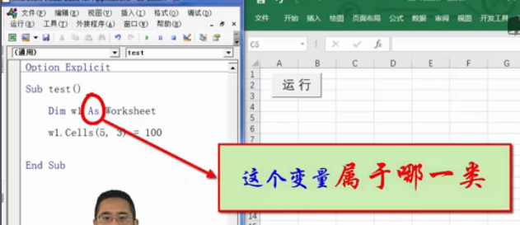
也就是说这个cells（5,3）是w1表中所代表的单元格。这回我们在看一下效果，按下按钮提示出错。
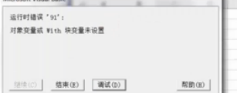
因为计算机说w1是一个工作表类的对象，我懂，但是他是那一个工作表的对象啊。这里有三张工作表，他是谁啊？你没有告诉我，。所以出错了。所以我们在使用之前需要制定w1具体指代那张工作表。怎么写呢？
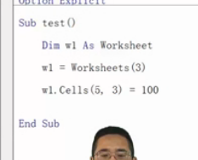

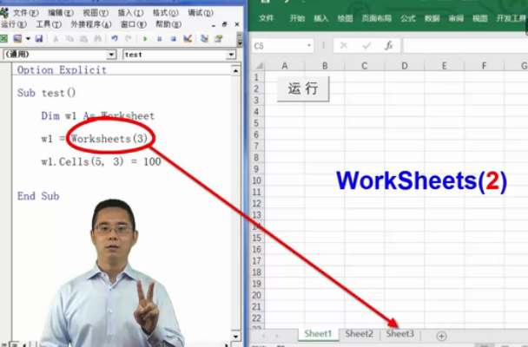
Worksheets(2)代表所有工作表中的第二个。运行让然出错，因为对于一个对象变量赋值；需要加一个Set关键词。
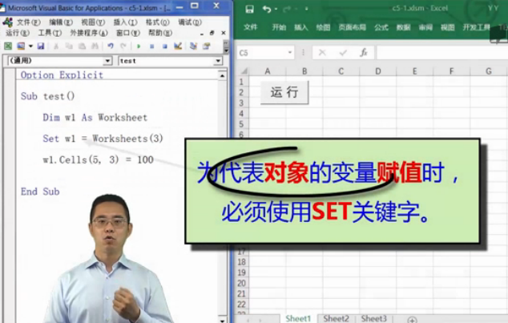
大家可能会问问什么会给对象一个特殊的待遇呢？总之对象就是特殊。为什么要使用set,这其实涉及VBA自己可能发生的一种混淆。
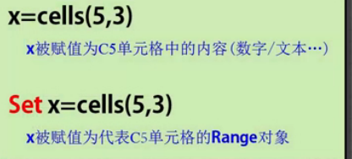
现在只需要记住，如果只指明一个对象它代表哪一个物体的时候一定要加上一个set.
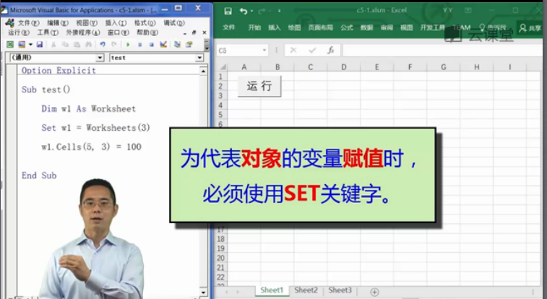
这回在摁下按钮，可以看到sheet1没有变化，而sheet3的Cells(5,3)赋值了100.这一招隔山打牛还是很漂亮的吧。
现在回到代码里，我们在做一点修改，
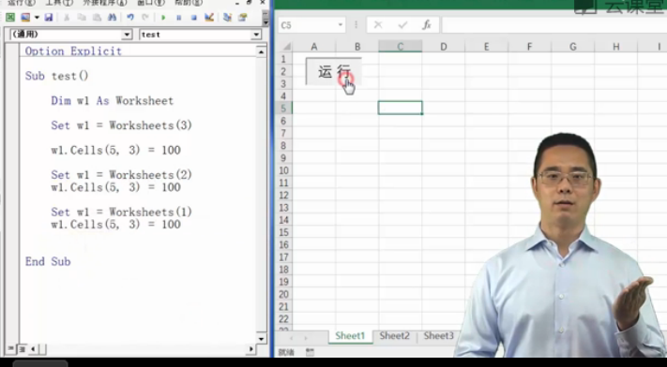
运行一下，我们看一下，三张工作表c5单元格都赋值了100.这是因为在程序的执行过程中，我们不断的修改w1的值，指向的表格也发生了变化。
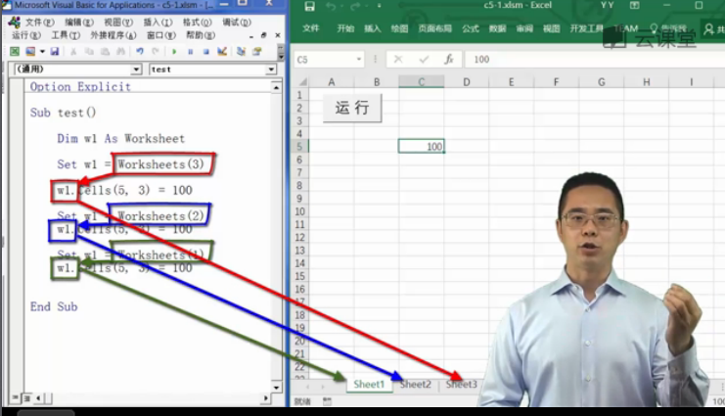
现在再看这个代码；
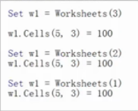
大家看一下有什么问题和特点？我想大家都会念出8个子“机械重复，规则明确“
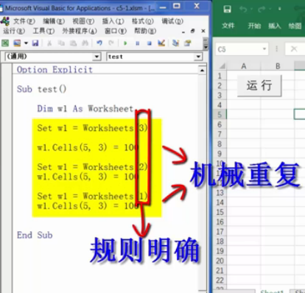
唯一的变化就是worksheets里面的索引号的变化，从1变到3，从工作表1变到了工作表3.修改程序。
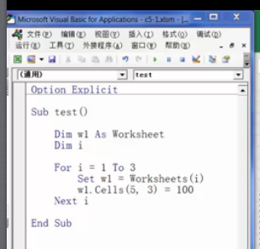
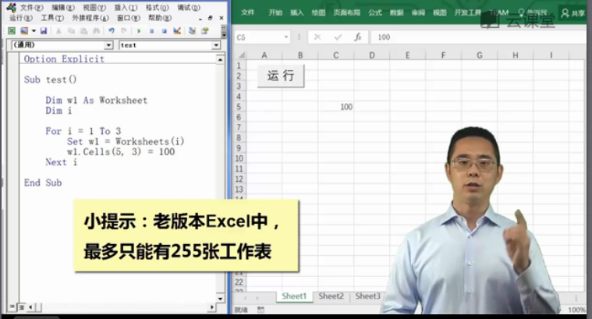
如果工作簿总有100张工作表，就从1变化到100，如果有1000张就从1变化到1000.
如果我也不知道工作簿里有多少个工作表？那该怎么办？
有一个办法可以让我们知道，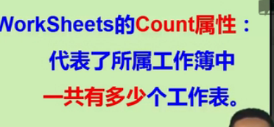
修改后就可以修改所有的工作表：
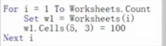
那么有的同学可能会问？工作簿中能不能自动的添加一个工作表进去呢？

比如我们三张工作表都计算结束后，把计算结果都放到第四张工作表中，那么该怎么办呢？这个时候我们可以用到一个worksheets的一个方法叫做add方法。
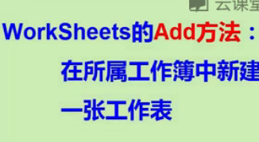

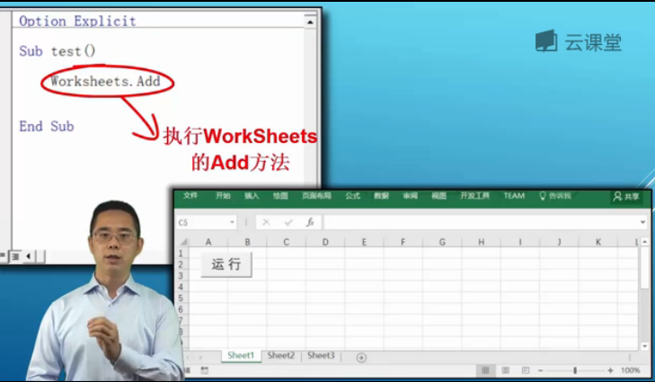
这句话执行的结果就是添加一个新的工作表。
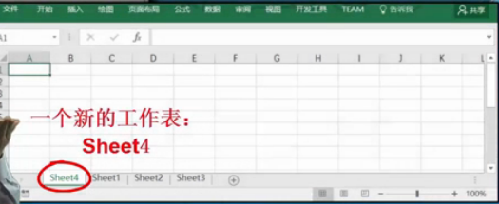
更进一步的我们想操作这个工作表，可以这样写;
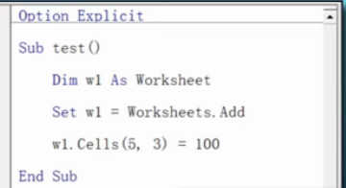
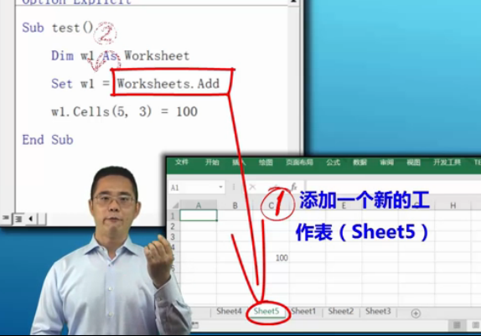
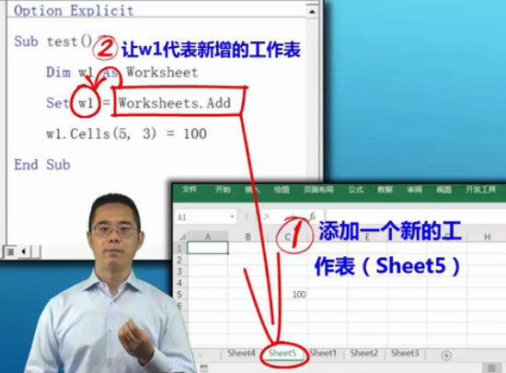
下面的程序，每新建一个sheet，就进行一次赋值操作，

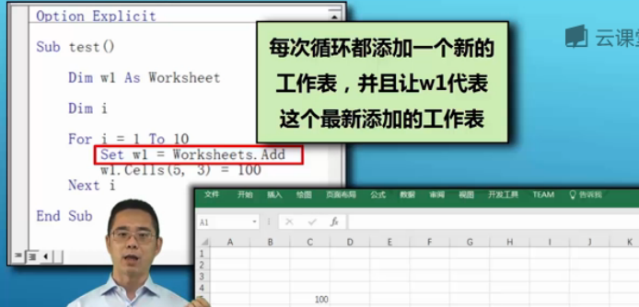
大家可以看一下，我们有了类、对象、属性、方法就能轻松的操作工作表这些都对象了。
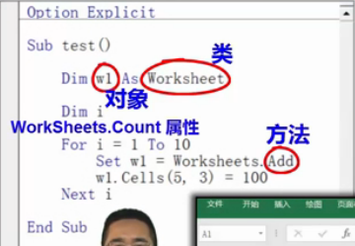
工作表是我们处理excel是最经常处理的操作，所以下节课我们让然处理工作表的技巧。

